Зайти на сайт 1c.magiksoft.com
Скачать клиента для вашей операционной системы
Скачать: Тонкий клиент 1C WIN

(Удерживая Ctrl кликните на нужную ссылку выше )

Система предложит вам выбор папки для сохранения архива.
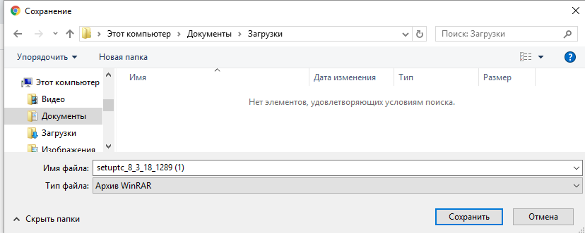

Выберете папку и сохраните файл.
После загрузки, зайдите в папку, куда сохранили файл, и распакуйте его.
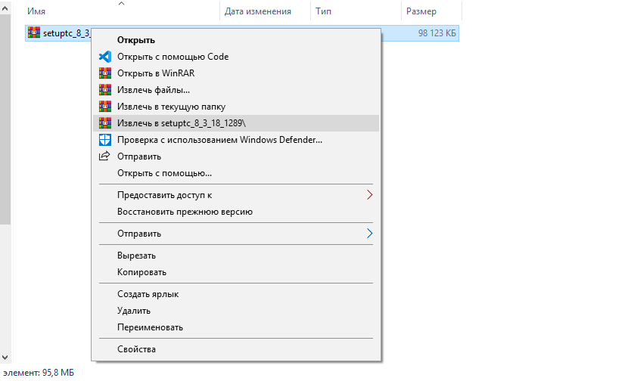

После распаковки , зайдите в распакованую папку и запустите файл setup
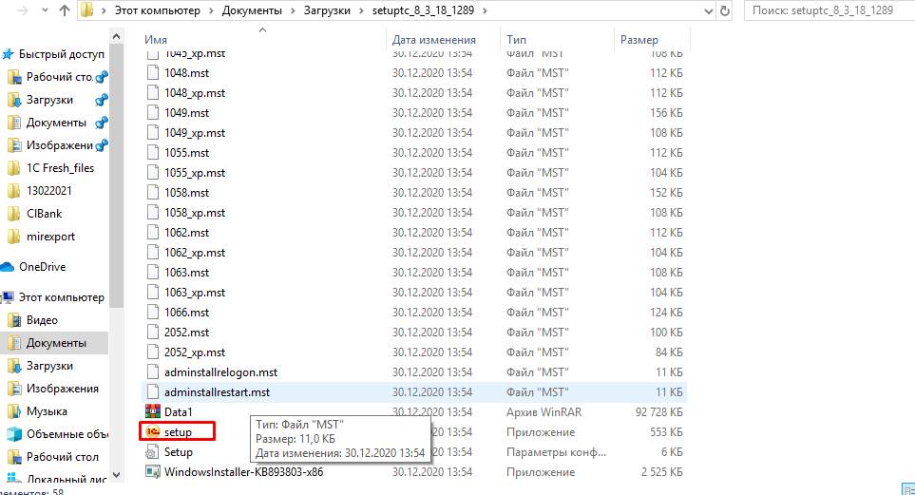
Запустится программа инсталяции 1С клиента
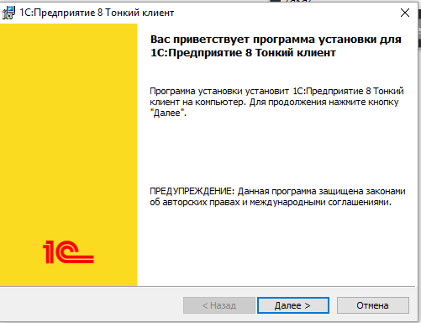
Жмем Далее

Оставляем все без изменений
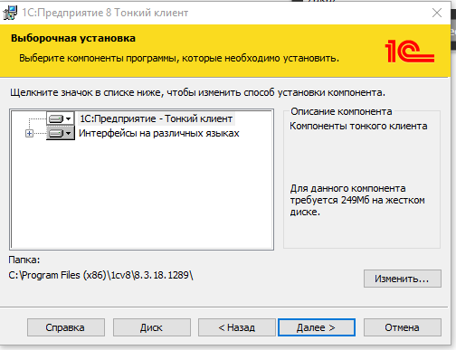
Жмем далее
Оставляем все без изменений

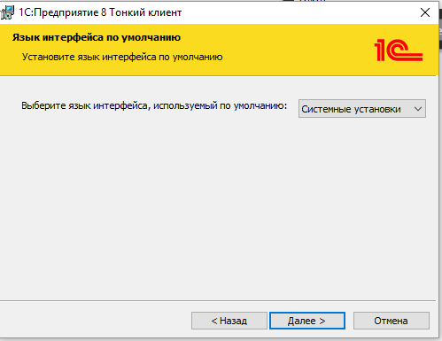
Жмем далее

Нажимаем Установить
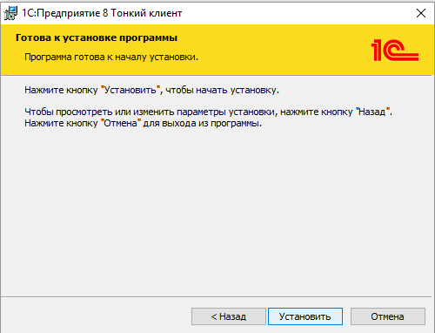

После установки на рабочем столе появится ярлык:
Запускаем 1С
В открывшемся окне нажимаем кнопку добавить
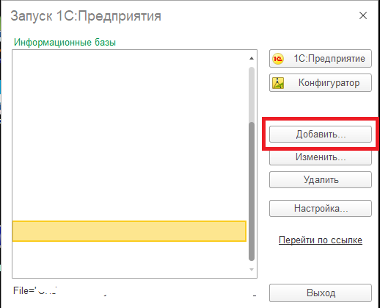

В следующем окне выбираем «Добавление в список существующей информационной базы» и нажимаем «Далее».
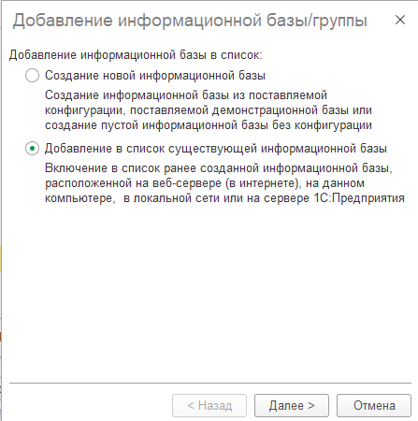
В следующем окне заполнияем имя базы , как оно будет отображаться в списке и прописываем веб ссылку на базу в формате https://1c.magiksoft.com/имя_базы
веб ссылка – строка по которой вы запускаете 1С в браузере.
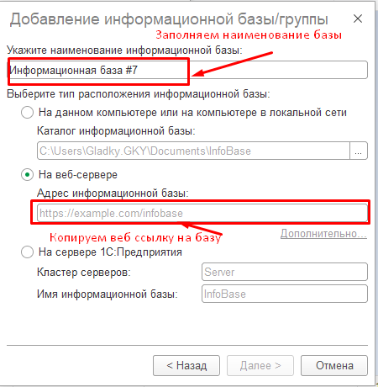
После заполнения жмем клавишу Далее.
На последней странице ничего не меняем 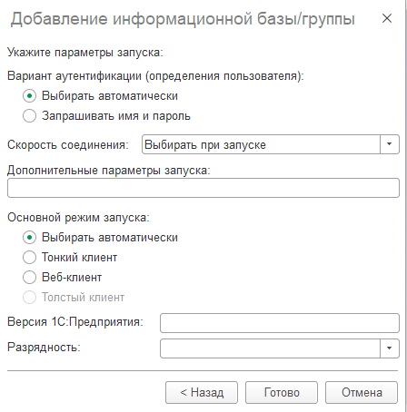
И жмем кнопку ГОТОВО

